Hora do TikTok: análise exploratória do potencial político da rede no Brasil

The TikTok time: exploratory analysis of the network’s political potential in Brazil

Resumo: O presente estudo faz uma análise das possibilidades de uso político no Brasil do TikTok, especificando as potencialidades do aplicativo de origem chinesa que mistura rede social com o compartilhamento de vídeos de curta duração. A plataforma ainda é recente e voltada ao entretenimento, mas bastante popular e com potencial para ativismo, campanha eleitoral ou simples manifestação de opinião. Para isso, o estudo realiza uma revisão da literatura já existente sobre a rede social e o seu impacto social. Em um segundo momento, postagens que utilizam a hashtags “política” são analisadas para identificar, de forma inicial e exploratória, os formatos já populares e o tipo de conteúdo veiculado. Como resultado, nota-se que o TikTok ainda é pouco estudado em interface com a Comunicação política, porém a busca sugere que há espaço para conteúdos politizados, inclusive com altos números de visualização e interação. Trechos recortados de outras fontes ainda são o formato predominante, mas é possível que publicações que usam filtros de som e imagem — e já são característicos do aplicativo — sejam mais utilizados com o tempo.

Palavras-chave: TikTok; Redes sociais; Comunicação política

Abstract: The current study analyzes the possibilities of TikTok's political use in Brazil, clarifying the potentialities of the Chinese application that mixes social networking with the sharing of short videos. The platform is still recent and focused on entertainment, but quite popular and with potential for activism, election campaigning or public expression of opinion. The study performs a review of the existing literature on the social network and its social impact. Then, publications that use the term “#política” are analyzed to identify, in an initial and exploratory way, the already popular formats and the type of content presented. As a result, it is noted that TikTok is poorly studied in relation to political communication. However, the research suggests that there is space for politicized content, including high numbers of visualization and interactions. Formats from other sources are still predominant, but it is possible that publications that use sound and image filters, which are characteristics of the application, will popularize over time.

Keywords: TikTok; Social Media; Political Communication

Introdução

O aplicativo para dispositivos móveis – tablets e smartphones – mais instalado no mundo em janeiro de 2020, segundo dados da empresa de consultoria SensorTower, não foi o mensageiro WhatsApp e nem redes sociais tidas como dominantes em audiência, como Facebook, Instagram ou YouTube. O líder nesse quesito nos sistemas operacionais Android e iOS foi o TikTok. Recente tanto em tempo de funcionamento quanto em popularização, a plataforma é voltada para entretenimento e criatividade, com um conteúdo rico de formato personalizado e interativo (XU, 2019).
Focada na produção de vídeos de curta duração com a possibilidade de usar filtros e música de fundo, a plataforma online conquistou espaço entre o público adolescente, estabelecendo um mercado ascendente em países como Índia, Estados Unidos e Brasil. Ele aposta em um feed de publicações totalmente baseado em algoritmos, trazendo conteúdos que passam pela curadoria de uma inteligência artificial e com interface otimizada para celulares — outro ponto que encontra ressonância nos hábitos de consumo atuais do brasileiro. Como sugere Zhang (2020), ao menos na China, o TikTok já se consolidou como uma comunidade completa de entretenimento ao integrar serviços de comércio eletrônico, educação, empoderamento cultural, turismo e propaganda. Porém, as publicações trazem também a política como um dos aspectos relevantes em seu ecossistema (SERRANO, PAPAKYRIAKOPOULOS e HEGELICH, 2020).
Como um espaço de produção e expressão de ideais políticos, ele também pode se configurar em um instrumento à disposição de agentes sociais (GOMES, 2005). Essa utilização massiva de plataformas online como veículo de criação e divulgação de materiais eleitorais, ativistas ou simplesmente opinativos já foi identificada inclusive no Brasil, com alguns impactos diretos especialmente apontados nas eleições presidenciais de 2018 (BAPTISTA et al, 2019; PIAIA e ALVES, 2019). Afinal, conteúdos de redes sociais agora são considerados um tipo de “mercadoria que pode ser comercializada dentro das políticas das plataformas, subverteram as fronteiras entre entretenimento e informação e contagiaram todos os níveis da experiência social, entre elas a política" (REIS, ZANETTI e FRIZZERA, 2020, p. 41).
O objetivo deste artigo é apresentar os resultados de uma exploração inicial na plataforma TikTok em busca de conteúdos políticos produzidos por usuários brasileiros, a partir de buscas pela hashtag “política”. Para isso, foi aplicada uma Análise de Conteúdo simplificada com categorias desenvolvidas pelo autor, que separa as publicações de acordo com o formato do vídeo. Desse modo, é possível perceber as potencialidades da rede social no país em temas como ativismo, campanha eleitoral e formação de uma comunidade, além de identificar que tipo de conteúdo político circula nesse serviço de comunicação e lazer ainda com pouco tempo de existência. Como meta secundária, o trabalho revisa alguns dos estudos realizados até o momento sobre a plataforma, para identificar possíveis tendências de produção acadêmica envolvendo o aplicativo.
Inicialmente, propõe-se uma revisitação do conceito de redes sociais, de influenciadores digitais que as compõem e dos eventuais usos desses sites e aplicativos no contexto da política. Em seguida, o TikTok é detalhado como uma plataforma de rede social, com detalhes sobre o histórico, o funcionamento e as características que geram engajamento no aplicativo. Para isso, serão revisados alguns dos principais estudos já realizados tendo o serviço como objeto de pesquisa — tanto em política quanto em campos como Sociologia e saúde pública.
Por fim, a metodologia desenvolvida para coleta e análise das publicações é explicada, sucedida por uma análise dos resultados obtidos e do panorama encontrado neste ambiente digital, abrindo caminhos para futuras pesquisas envolvendo o TikTok.

O uso político de redes sociais

Uma ferramenta online pode ser considerada rede social ao preencher certos requisitos conceituais. Boyd e Elisson (2008) são as responsáveis por uma já clássica catalogação, com os serviços descritos por sua capacidade de criação de um perfil dentro de um sistema conectado, fornecerem uma lista articulada de conexões com os usuários e permitirem que essas ligações sejam atravessadas por terceiros dentro desse sistema. Ainda segundo as autoras, novos recursos são adicionados a todo momento nesses sites, incluindo publicações de texto e vídeo e bate-papo. Em contraponto a essa definição já datada, é possível caracterizar redes sociais também como
“(...) canais baseados na internet que permitem a usuários interagirem oportunisticamente e se apresentarem seletivamente, seja em tempo real ou de forma assíncrona, com audiências tanto vastas quanto afuniladas, que derivam valor de conteúdo gerado pelo usuário e a percepção de interação com outros” (CARR e HAYES, 2015, p. 48).

Os autores seguem por um caminho diferente ao focarem na criação de conteúdos que formam e mantêm indivíduos ou comunidades e nas affordances desses ambientes, em vez de somente caracterizá-los por funções pré-estabelecidas. Por levar em conta características mais modernas de plataformas contemporâneas, incluindo o conteúdo espontâneo produzido por espectadores comuns, e refletir até mesmo a respeito da questão temporal da interação, o conceito de Hayes e Carr é mais adequado a ser seguido. Afinal, essas representações de usos e discursos das plataformas evoluíram dentro do ecossistema de mídia junto com as ideias de criação de conteúdo, incluindo no uso de redes para participação cultural (BURGESS, 2015, p. 282).
Ainda assim, Boyd e Elisson (2008) traçam um panorama interessante da evolução desses serviços, que começaram com um foco na conexão entre pessoas, não em interesses ou na produção de conteúdos próprios. O chamado user-generated content foi popularizado na medida em que plataformas passaram a garantir que o mesmo espaço virtual fosse utilizado para consumo e produção de conteúdo de novos gêneros, como é o caso de vídeos do YouTube e perfis do Twitter, por exemplo. Isso causou um enfraquecimento das fronteiras entre autores e audiência e transformou essas plataformas em poderes instituições da nova mídia (BURGESS, 2015).
Ao mesmo tempo em que aproximam pessoas e permitem a expressão de criatividade ou opiniões, redes sociais também possuem potencialidades políticas em diversas esferas. Em uma perspectiva mais otimista sobre os usos políticos de redes sociais, Sunstein (2018) afirma que essas plataformas servem como um mecanismo de alerta da sociedade para identificar problemas e buscar soluções em conjunto. A partir de suas funcionalidades básicas, como um feed de notícias, elas "podem oferecer salvaguardas no caso de processos democráticos serem intencionalmente interrompidos ou mentiras prejudiciais estarem se espalhando; elas podem ajudar as pessoas a descobrirem a verdade. (SUNSTEIN, 2018, p. 90)
Usuários podem se engajar estrategicamente em conteúdos de outras pessoas, algo que pode ser usado para ampliar os valores democráticos de redes sociais. A autora cita como exemplo o uso de uma hashtag em conjunto, pois isso "pode não só fornecer a você informações detalhadas sobre o tópico em questão, mas também amplia a sua exposição a diversos pontos de vista em uma gama de assuntos" (VRAGA, 2019, p. 2). A partir de um estudo empírico, Zúñiga et. al (2012) detectaram uma estatística cientificamente relevante entre o uso de redes sociais para notícias e construção de capital social com consequências positivas, como criar a sensação de comunidade, permitir a organização de informações e auxiliar processos de mobilização. Isso acontece porque essas plataformas "podem promover normas de reciprocidade e confiança e, portanto, criar oportunidades para engajamento cívico e político" (DE ZÚÑIGA et al, 2012, p. 331).
Por outro lado, é preciso ressaltar que a empolgação com as potencialidades de uso político de plataformas digitais deve ser levado em conta com igual importância, evitando “a retórica sobre a internet e os imaginários ciberentusiasmados” (GOMES, 2005, p. 70) que, ao longo dos anos, atribuíram um peso exagerado no eventual papel de meios digitais na sociedade — sozinhas, as grandes plataformas de mídias sociais não são capazes de promover mudanças e nem foram inicialmente construídas para isso. Afinal, “é preciso manobrar socialmente a internet para que as suas possibilidades se transformem em oportunidades democráticas” (GOMES, 2005, p. 76). Além disso, como relembra Penteado (2011, p. 18-19), a interatividade do espaço digital permite que, ao mesmo tempo, pessoas produzam e disseminem conteúdos próprios, mas também se reúnam em "grupos radicais e extremistas que podem se articular politicamente e alcançar alguma representatividade".
Em termos eleitorais, as redes sociais são debatidas como uma ferramenta poderosa tanto por políticos quanto pelos usuários engajados voluntariamente, de espectador a “um papel ativo nas campanhas, inclusive debatendo propostas e programas para futuros governos” (PENTEADO, 2011, p. 18). A respeito do Brasil, que é o recorte geográfico da presente pesquisa, a adoção de tecnologias digitais em pleitos foi estudada por Braga e Carlomagno (2018). Os autores revisaram as mudanças em campanhas eleitorais brasileiras pelas tecnologias digitais de 1998 a 2016 e traçaram a evolução do fenômeno, notando a capacidade dessas ferramentas de dar uma "voz política para atores que antes estavam excluídos" (BRAGA e CARLOMAGNO, 2018, p. 43) e ampliando, em um panorama geral, o pluralismo no sistema com sites, blogs e mídias como Twitter, Facebook e YouTube.
Reis, Zanetti e Frizzera (2020) detectaram o alto uso do YouTube nas eleições presidenciais de 2018, com uma assimetria entre os candidatos: ideias e imagens relacionadas positivamente a Jair Bolsonaro eram mais disseminadas, algo que envolve tanto uma carga maior de produção por parte da campanha e de seus apoiadores quanto uma influência técnica dos algoritmos e do sistema de recomendação da plataforma. E não são apenas redes sociais convencionais que atuam nos meios digitais para fins políticos: Piaia e Alves (2019) reforçam que a campanha de 2018 foi um marco para a comunicação eleitoral pelo amadurecimento de estratégias, inclusive pelo uso massivo do mensageiro WhatsApp para circulação de conteúdo eleitoral. Baptista et. al (2019) também notaram como o WhatsApp foi consolidado no contexto eleitoral do Brasil como uma alternativa às estratégias tradicionais de campanha, além do foco mais óbvio de ser um palco de debate e disseminação de conteúdos políticos. Ao mesmo tempo, o Facebook segue como importante fonte de informação sobre política.
Para o presente estudo exploratório, a plataforma escolhida é o TikTok, uma rede social relativamente recente, mas de crescente popularidade e grande catálogo de recursos de edição e publicação de conteúdo.

Explorando o TikTok

Criada pela desenvolvedora ByteDance, a plataforma analisada neste estudo foi originalmente lançada na China no segundo semestre de 2016, mas opera no país-sede com outro nome: Douyin. TikTok é como a versão internacional do aplicativo foi batizada, sendo lançada em setembro de 2017. Ela tem praticamente os mesmos recursos de publicação do software original. A alternativa em chinês, entretanto, possui algumas modificações para o público local, como uma loja online embutida e campanhas de marketing envolvendo celebridades do país.
Como relembra Anderson (2020), boa parte da primeira leva de usuários do TikTok resultou em uma migração por causa do fim de uma plataforma de vídeos de curta duração, o Vine, encerrado em 2017. Um ano depois, o TikTok ainda recebeu um acréscimo de recursos e mais uma base de usuários ao incorporar o Musical.ly, um aplicativo concorrente de vídeos curtos previamente editados e bastante baseados em canções, seja em montagens ou dublagens.
A popularização do serviço foi acelerada. Já em 2017, o TikTok foi considerado um dos aplicativos móveis de crescimento mais rápido a nível mundial pela Statista. Além disso, em 2019, ele foi o terceiro software para smartphones mais baixado no mundo, excluindo jogos, com um total de 1,5 bilhão de downloads. No primeiro trimestre de 2020, de acordo com a SensorTower, o TikTok ampliou ainda mais a popularidade e ultrapassou a marca de 2 bilhões de downloads totais. Um dos motivos listados pelo relatório é a pandemia da Covid-19, que ampliou o tempo de uso do celular pelo consumidor global que cumpriu as normas de isolamento social.
Em termos de funcionamento, o TikTok é uma rede social de publicação e consumo de vídeos de curta duração, normalmente acompanhados de uma música de fundo — selecionada em uma ferramenta interna da própria plataforma durante a publicação — e edições com base em filtros pré-definidos pela plataforma ou personalizados (WANG, GU e WANG, 2019). Qualquer pessoa com uma conta pode publicar clipes entre 15 e 60 segundos, sendo o conteúdo um arquivo previamente salvo na galeria do celular ou capturado na hora usando a câmera do dispositivo. O conteúdo é acompanhado de uma descrição curta em texto, que inclui o uso de hashtags (#) que catalogam o clipe em determinadas seleções de acordo com o assunto tratado. Ao atingir 1.000 seguidores, qualquer usuário ganha a permissão de realizar transmissões ao vivo, com o conteúdo salvo posteriormente no perfil.

Figura 1 – A interface de um perfil e um vídeo do TikTok no celular
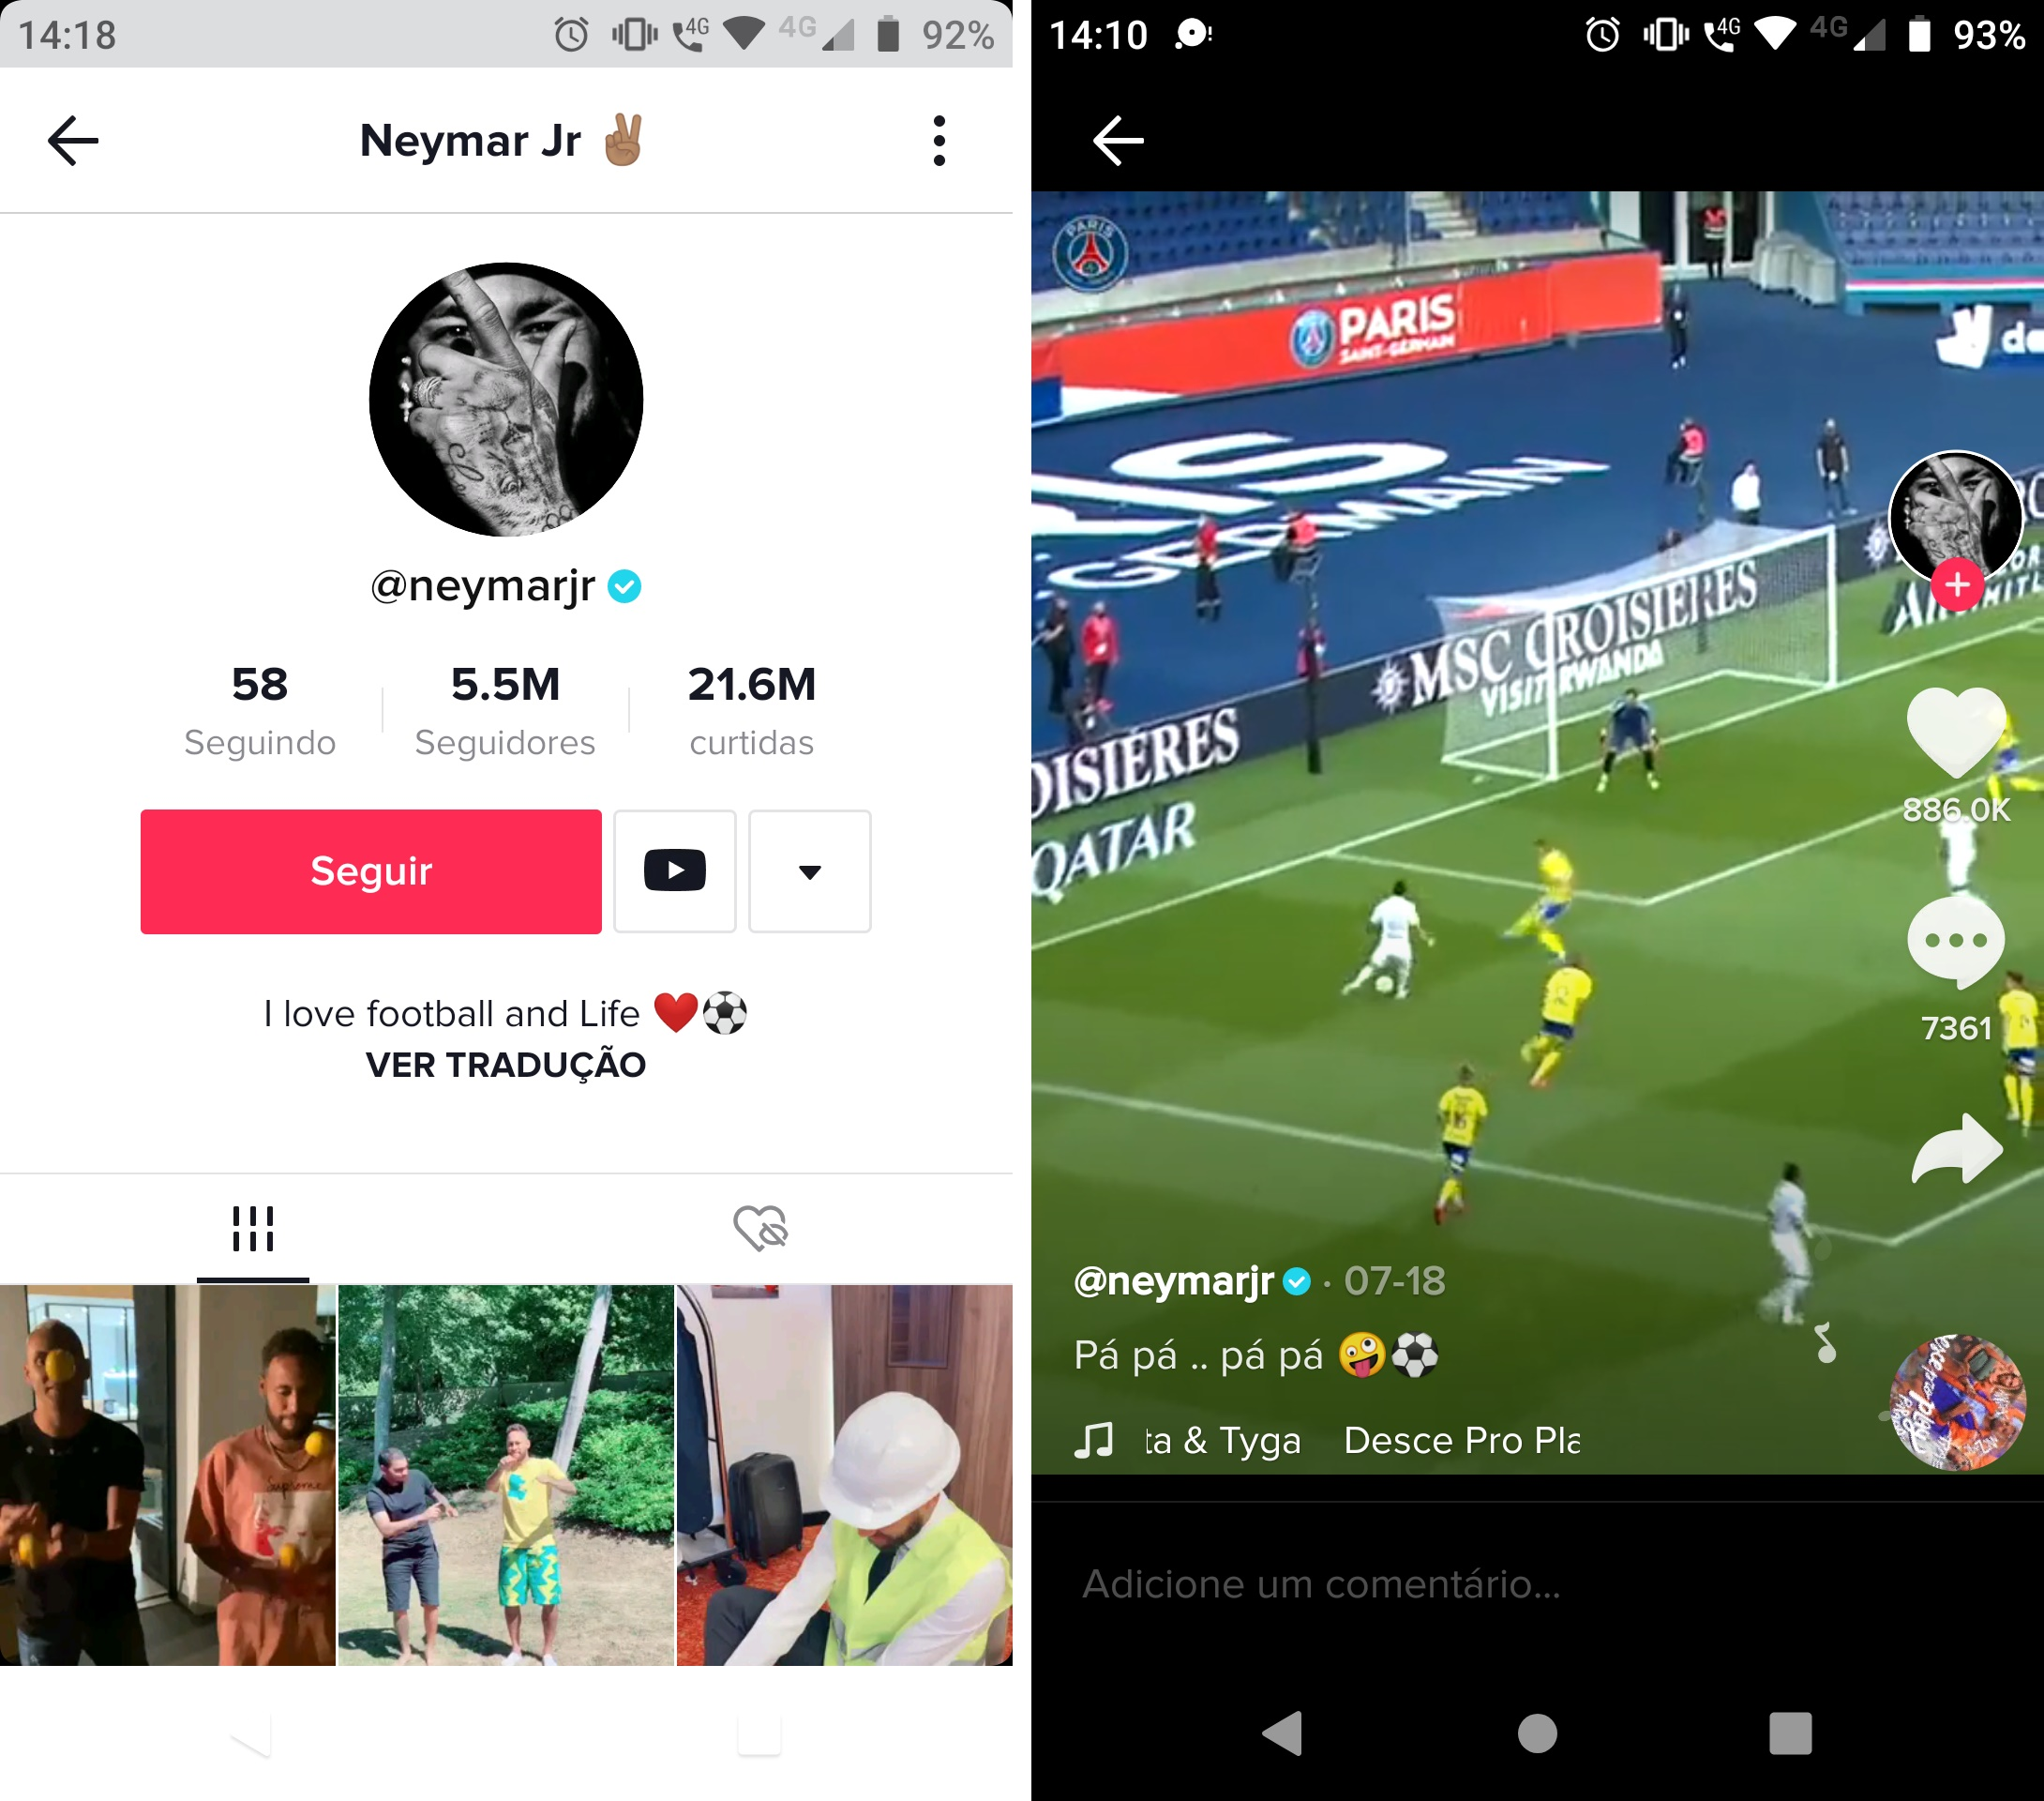
Fonte: TikTok

Desde que siga os termos de uso e as diretrizes da comunidade, como em qualquer outra rede social, o usuário do TikTok pode publicar conteúdos sobre praticamente qualquer assunto. Entretanto, ao longo dos três anos de vida, algumas temáticas se destacaram. Elas incluem tutoriais (de maquiagem, dicas de beleza em geral ou artesanato), performances artísticas (dança, canto e exibição de pinturas), receitas, esquetes de humor e clipes com efeitos especiais ou de edição (câmera lenta, loop ou zoom, por exemplo). Há predominância de conteúdos gerados pelo usuário (UGC), mas é notável a cada vez mais expressiva presença de marcas na plataforma com perfis oficiais — desde empresas que divulgam produtos e serviço, como equipes esportivas ou redes de alimentação, até meios de comunicação, de jornais a canais de televisão. Desde o princípio e por escolha da empresa responsável, o TikTok foi direcionado ao público adolescente ao apostar em vídeos de menor duração (ou seja, que exigem menos tempo de retenção), encorajar a criatividade com ferramentas de edição e efeitos, e ao apresentar um algoritmo que privilegia novas descobertas e capacidade de viralização (WEIMANN e MASRI, 2020, p. 4).
A rede é assim definida, segundo as próprias diretrizes de comunidade:
A missão do TikTok é inspirar a criatividade e trazer alegria. Estamos criando uma comunidade global em que os usuários podem criar e compartilhar com autenticidade, descobrir o mundo ao seu redor e se conectar com outras pessoas de qualquer lugar do mundo. (...)O TikTok é uma plataforma de inclusão criada com base na expressão criativa. Incentivamos os usuários a celebrar o que os torna únicos, ao mesmo tempo em que encontram uma comunidade que faz o mesmo. (TIKTOK, 2020).

A interface é totalmente adaptada para a visualização na vertical em telas de dispositivos móveis, destacando a descrição do vídeo e botões de interação — curtidas, comentários e formas de compartilhamento, além de um atalho para o perfil do usuário. Até é possível navegar pela plataforma no computador, mas a disposição de textos e botões é otimizada nos aparelhos portáteis (FIGURA 2).

Figura 2 – O vídeo da FIGURA 1 visto em um computador
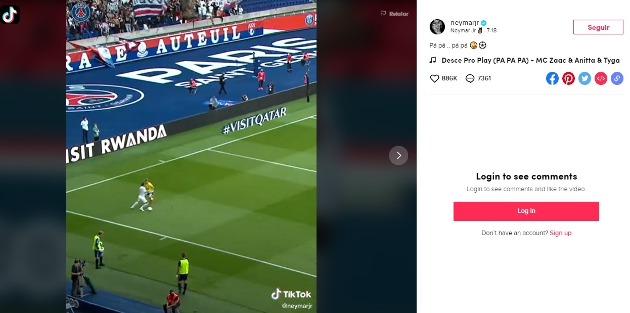
Fonte: TikTok

Como aponta Anderson (2020), o feed com postagens do TikTok é totalmente baseado em inteligência artificial, treinada a partir de algoritmos sofisticados que realizam a curadoria de conteúdo de acordo com vários fatores. Essa personalização leva em conta as atividades do usuário (como os vídeos que você curtiu ou comentou), configurações de preferência feitas no momento do cadastro e tendências atuais na região – ou seja, a cronologia não é exatamente o fator mais importante da plataforma, mas sim a sua viralização em determinados períodos.
Esse feed pode ser visualizado a partir de três abas: “Para Você”, “Seguindo” e “Descobrir” (FIGURA 3). A primeira opção mostra publicações mais relevantes no momento, enquanto a segunda é uma lista personalizada com os perfis seguidos pelo usuário. A terceira é uma curadoria feita pelo próprio aplicativo de forma mais eclética, misturando hashtags, usuários e músicas utilizadas em postagens.

Figura 3 – As opções de feed de conteúdo no TikTok
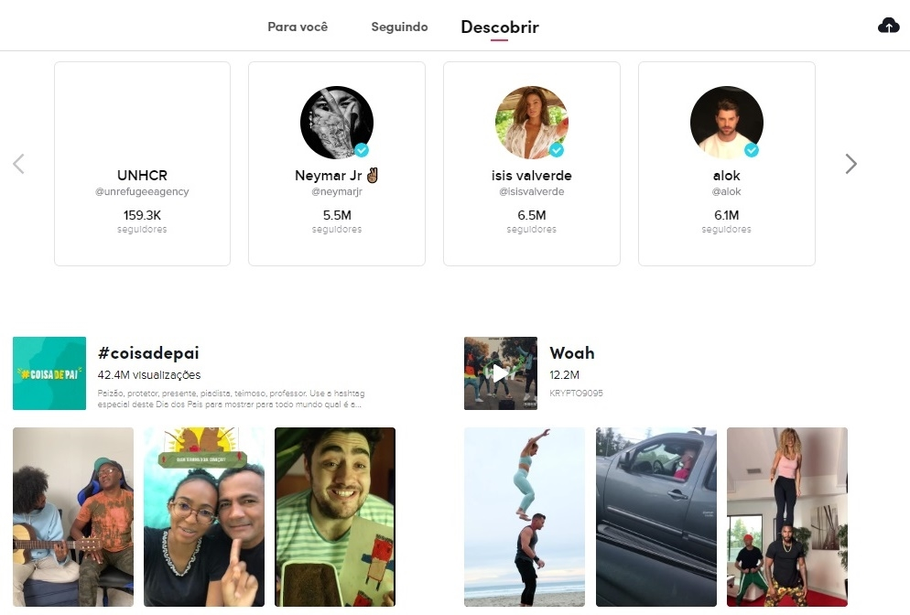
Fonte: TikTok

Ao realizar uma busca simples na base de artigos e produções do Google Scholar pelo nome da plataforma, percebe-se que ainda há poucos estudos sobre o TikTok, algo explicado não só pela ascensão ainda recente da rede, mas também pela falta de sistematização de metodologias e ferramentas que permitam uma maior coleta e análise de dados de seus conteúdos. Além disso, os estudos em livros, relatórios e periódicos ainda são bastante difusos em localização e enfoque. Vários deles são de universidades ou pesquisadores asiáticos, mercado de origem da plataforma e onde ela já está mais estabelecida como parte do cotidiano midiático dos consumidores.
Ao analisar o contexto da Indonésia de um ponto de vista da Sociologia, Kurniawan (2018) ressalta o TikTok como um meio de potencial para disseminar valores culturais. Entretanto, o pesquisador também enxerga os riscos de divulgação de conteúdos contrários à grupos específicos ou de blasfêmia, além de uma certa "ocidentalização" no que é produzido pelos usuários da região em detrimento de valores locais, consequência vista como negativa por marginalizar tradições de música e comportamento do país. Wandi (2020) chega a resultados similares ao sugerir pontos positivos e negativos do impacto da rede social na cultura islâmica. Segundo o autor, a rede social tem o objetivo de "garantir conforto para os usuários, mas às vezes é mal utilizado pelos usuários para conseguir popularidade e benefícios que ignoram moral e ética" (WANDI, 2020, p. 21). Os exemplos problemáticos citados são o acesso a materiais de teor erótico e o vício na utilização constante do aplicativo, apesar de socialização, entretenimento e informação serem benéficos ao espectador.
Outra preocupação que envolve a plataforma vem de Kennedy (2020). A autora identifica o TikTok como um espaço que ajuda na construção da cultura de celebridade no público jovem feminino e, com isso, reforça valores específicos ligado à viralização, privilegiando padrões de beleza e intensificando julgamentos e a espetacularização de espaços antes tidos como privados, como o quarto de adolescentes que é frequentemente o cenário de clipes.
Em interface com a Comunicação, outros estudos abordam temas como a formação de comunidades a partir da teoria dos usos e gratificações (WANG, GU e WANG, 2019); o poder de persuasão de vídeos curtos na divulgação de produtos ao criar laços de imersão, presença social e entretenimento (WANG, 2020); como os usuários são motivados por fatores comportamentais a publicarem na plataforma, incluindo interação social, auto expressão, escapismo e busca por uma forma de arquivar ou catalogar conteúdos audiovisuais de produção própria (OMAR e DEQUAN, 2020); e uma análise das causas para a popularidade repentina da plataforma, sendo o resultado uma combinação de aplicação de uma variedade de estratégias de marketing, um algoritmo preciso e a capacidade de atender às necessidades dos espectadores (XU, 2019, p. 62). Por fim, Ma et. al. (2019) atesta que a fidelização de usuário na plataforma decorre de efeitos de satisfação, gerados por interação social, entretenimento e sensação de que o conteúdo consumido é útil. Por outro lado, intuitividade de uso e presença de celebridades não se provaram tão relevantes, e a sensação de tempo perdido ao longo dia por uso intenso do aplicativo pode ser um fator negativo na manutenção de uma base de usuários.
Na área da saúde, o TikTok é visto como um novo canal de veiculação de informações sobre higiene, cuidados sanitários e bem-estar. Zhu et. al (2020) analisaram perfis governamentais da China relacionados à saúde pública e sugerem que o TikTok seja visto como um meio oficial de comunicação com a população por parte de instituições, virando parte do ecossistema já existente de redes sociais dessas agências graças às possibilidades de interação mais pessoais e baseadas em recursos audiovisuais. Especificamente a respeito da pandemia da Covid-19, Becerra-Chauca e Taype-Rondan (2020) identificaram que a plataforma agrega com rapidez conteúdos sobre temas relevantes, embora alguns dos vídeos contenham desinformação. Por outro lado, órgãos como a Organização Mundial da Saúde também estão presentes na rede social com materiais de caráter educativo e cientificamente preciso.
Passando ao campo da política, ao analisar a disseminação de discursos de ódio, Weimann e Masri (2020) identificam uma alta carga de ofensas no aplicativo, incluindo conteúdos racistas, neonazistas e homofóbicos. A dificuldade da plataforma em lidar com esse tipo de publicação, a demora em moderar determinados perfis e a exposição desse tipo de conteúdo à jovem faixa etária média da rede social são motivos de preocupação para os pesquisadores. Ademais, o algoritmo teria um “lado sombrio” que pode funcionar a favor da disseminação de discursos extremistas, já que o consumo de um desses vídeos pode direcionar o espectador a uma rede inteira com o mesmo teor agressivo ou até mesmo ilegal.
Ao longo dos anos e em algumas das principais redes sociais do mercado (Twitter, Facebook e YouTube), Silva et. al (2019, p. 489-490) detectaram melhorias nas políticas de comunidade e em procedimentos de moderação para evitar a propagação desses conteúdos, com recursos de denúncias, filtros e moderação humana ou a partir de inteligência artificial. Entretanto, ainda segundo Silva et. al (2019), há ainda pouca transparência sobre esses mecanismos e uma eficácia ainda limitada para barrar certas formas de agressão online. Identificar e catalogar o discurso de ódio em publicações brasileiras no TikTok não é o objetivo deste estudo, mas enquadra-se como uma possibilidade futura.
Serrano, Papakyriakopoulos e Hegelich (2020) realizaram um estudo eleitoral na plataforma, comparando publicações de eleitores Democratas e Republicanos. Nos resultados, comprova-se que a comunicação política é vista na plataforma em forma de "árvores", com ramificações geradas como respostas a certas postagens que se popularizam. No caso específico do país, os Democratas se mostraram mais engajados em debates com opositores, enquanto os Republicanos apresentaram maior geração de conteúdos políticos criados pelos próprios usuários, tanto em termos de quantidade de clipes quanto em visualizações.
Zhang (2020), por sua vez, analisa a ferramenta de outro ponto de vista: os estreitos laços da ByteDance com a China. Ele reconhece o lado de monetização comercial, distribuição de conteúdo e coleta de dados do TikTok, porém se interessa mais pelo aspecto de plataformização do aplicativo, que se transforma em um modo de influência do governo local. Mais especificamente, autoridades distribuem materiais institucionais a partir de colaborações com celebridades, promovem uma imagem positiva das cidades e mantêm uma disseminação de conteúdos em diversos setores de sociedade que talvez não fossem atingidos por esse tipo de propaganda estatal (ZHANG, 2020, p. 13-14). Como a ferramenta já possui certa autoridade e popularidade como fonte de lazer, ela se torna um canal útil para esse direcionamento político.

Metodologia e análise
O presente estudo é baseado em uma Análise de Conteúdo (BAUER, 2008) que busca, de forma sistemática, a apresentação de algumas das características principais de uma alta quantidade de informações dispostas de forma textual ou audiovisual. Inicialmente, metadados a respeito das postagens, como endereço e quantidade de “curtidas” e comentários, foram coletados e catalogados. Em seguida, os clipes coletados passaram por uma codificação nas variáveis “Tipo de vídeo” e “Fonte do áudio”.
Para isso, cada publicação sobre política foi categorizada após consulta do autor com base em formato e conteúdo. As opções criadas para este estudo envolvem alguns dos tipos de vídeo mais encontrados no TikTok (ANDERSON, 2020; XU, 2020), sendo eles: (a) paródia; (b) desafio; (c) redublagem; (d) clipe musical, canto ou dança; (e) vlog; (f) tutorial; (g) lista; e (h) trecho recortado.
“Paródia” concentra clipes que, a partir de tom humorístico, criticam ou homenageiam uma pessoa ou situação ao replicar algo original ou remixar conteúdos. “Desafio” (challenge, no original em inglês) é um formato tradicional do TikTok em que o autor do vídeo cumpre uma tarefa previamente passada ou que está na própria tela — como ficar de um lado do painel se concorda com um tema e do outro se discorda, por exemplo. “Redublagem” (lip-sync) é uma performance usando o áudio de outro usuário ou vídeo já existente. “Canto ou dança” são autoexplicativos. “Vlog” é um relato de tom pessoal e intimista, gravado pelo usuário de frente para a câmera. “Tutorial” (do it yourself, ou DIY) é um passo a passo para a construção de algo ou realização de uma tarefa. As “listas” são conteúdos ordenados numericamente com curiosidades ou informações, explicitadas por voz ou texto em tela. Por fim, “Trecho recortado” é um fragmento de um vídeo já existente de outra fonte, como um meio de comunicação ou gravação de terceiros, com ou sem montagens ou remixagens por cima do conteúdo original. Vale ressaltar que as categorias dizem respeito aos vídeos coletados neste estudo, mas elas não são definitivas nem totalizantes, com novos formatos podendo surgir ao longo do tempo graças ao comportamento da comunidade.
No caso de “Fonte do áudio”, o objetivo é identificar a origem do som de fundo utilizado na postagem – elemento bastante relevante para uma publicação no TikTok. São quatro alternativas: (a) o som original do trecho ou criador de conteúdo, (b) faixa de áudio extraída de outro perfil da plataforma; (c) um trecho de filme, série ou programa de TV; e (d) trecho de música.
Para a formação do corpus de pesquisa, foi realizada a coleta da hashtag “política” no TikTok em publicações feitas em português do Brasil. A raspagem de dados via tiktok-scraper resultou em 200 postagens, coletadas em 6 de agosto de 2020. Como a aba de pesquisa não exibe resultados em ordem cronológica, mas sim de acordo com o algoritmo do TikTok, a coleta em um único dia já é o suficiente para verificar publicações que podem ter meses de duração, mas ainda são consideradas viralizantes pelo aplicativo. Após a remoção de publicações em outros idiomas ou que não tinham um conteúdo político, restaram 71 vídeos, que foram catalogados em uma tabela.
No geral, o número de visualizações do corpus é bastante alto – ainda mais levando em conta que não estamos em período eleitoral e que o TikTok é relativamente novo ao público brasileiro. Ao menos em visibilidade, esses conteúdos possuem alta capacidade de viralização interna e, posteriormente, para outras redes sociais. Vale ressaltar, entretanto, que o conteúdo ser visto não significa que a mensagem foi absorvida ou que há garantia de interação.

Tabela 1 – Dados sobre interação e visualização das postagens
Variável | Mínimo | Máximo | Média | Desvio padrão
Visualizações | 29.300 | 4.400.000 | 365.343,66 | 566961,067
Curtidas | 9.277 | 297.600 | 30.504,56 | 42542,473
Compartilhamentos | 12 | 39.100 | 3.396,80 | 6416,665
Comentários | 19 | 9.375 | 1.017,46 | 1439,598
Fonte: dados do autor, 2020

Na base de dados, há um outlier considerável em visualizações (4,4 milhões de acessos): uma publicação que mostra uma discussão entre policiais e um grupo de pessoas por gritos de "fascista". A postagem questiona se há algum lado correto na situação, sem definir um posicionamento. Ela é a primeira entre os resultados da busca por “#política” e tem ainda o maior número de curtidas (297.600), o que explica principalmente o alto desvio padrão em ambas as variáveis. Em termos de comentários e compartilhamentos, os números são bem menores em relação às visualizações, mas ainda expressivos, com 39 publicações ultrapassando mil compartilhamentos e 18 com mais de mil comentários.
Há cinco criadores de conteúdo que aparecem mais de três vezes na lista: bertuani, laughbrasil, libertarianismo, ezequielrgomes e cafecompolitica. Destes, bertuani é o único com posicionamento crítico em relação ao governo atual. Os demais publicam vídeos de apoio ao presidente da República, Jair Bolsonaro, críticas ao Partido dos Trabalhadores (PT) e discursos do médico e político Enéas Carneiro que mostram concordância aos valores do atual presidente.
A alta frequência de alguns perfis em uma simples pesquisa por uma hashtag bastante genérica mostra que há espaço para mais postagens no segmento de política na plataforma. A presença de políticos de forma oficial ainda é tímida e foram identificados apenas dois autores atualmente participantes do cenário nacional: os deputados federais Requião Filho (MDB-PR) e Manuela D’Àvila (PCdoB).
Em relação ao conteúdo, a maior frequência de postagens é a de trechos recortados de outras fontes (GRÁFICO 1). Esses vídeos, que correspondem a 30 dos 71 clipes coletados, são simples repostagens de conteúdos que caberiam igualmente em outras plataformas, como o Instagram, e envolvem trechos de telejornais, discursos políticos ou filmagens de acontecimentos cotidianos por terceiros.

Gráfico 1 – Os formatos de postagens políticas encontradas no TikTok

Fonte: Dados do autor, 2020.

Como vantagem, o formato é de fácil produção, já que exige apenas mecanismos básicos de edição de vídeo de um material já gravado, e normalmente traz apenas um texto de apoio na tela.
Aliada a frases provocativas e de carga ideológica, essa simplicidade tem alta capacidade de viralização. É nesse formato também que há uma alta presença da figura de Jair Bolsonaro, ou menções ao apoio do político (FIGURA 4).

Figura 4 – Trechos recortados ou remixados no TikTok
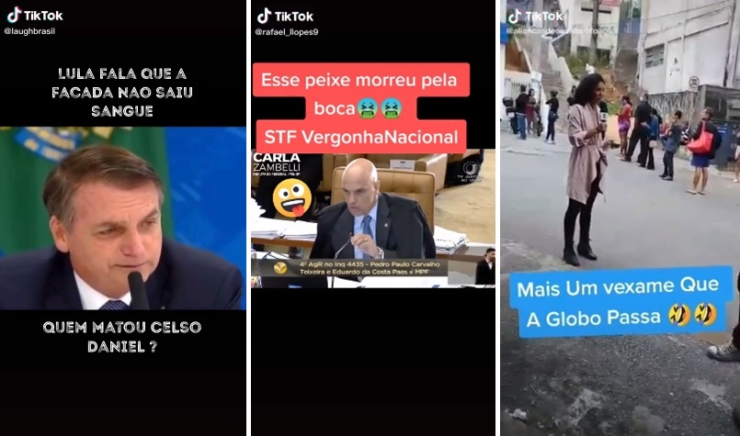
Fonte: TikTok

A base de dados consultada apresenta uma proporção similar entre vlogs (13 ocorrências) e paródias (12). Mais voltado para relatos pessoais e intimistas sobre o cotidiano ou algum tema específico, o vlog é um formato já bastante tradicional do YouTube e que, em menor escala e duração, é adaptado também para o Instagram. Já as paródias entram junto com redublagens (6) e desafios (5) como formatos nucleares do TikTok, aproveitando ao máximo os filtros de som e imagem e o fator entretenimento. Há um enorme potencial na divulgação de vídeos sobre política com esses estilos, embora eles não sejam a maioria na busca realizada. Além disso, na exploração realizada, nota-se que esses formatos são mais adotados para críticas e postagens sarcásticas sobre o governo (FIGURA 5)
Em menor escala, foram registradas também poucas listas (2) e tutoriais (2), que normalmente apresentam um conteúdo mais didático, informativo e voltado para curiosidades. Há somente um clipe musical ou dança – a exceção é um trecho de um videoclipe do rapper Gabriel, o Pensador
Em termos sonoros, há pouca utilização de músicas gravadas profissionalmente como trilha sonora (somente 10 casos), com a maioria das publicações (45 vídeos) aproveitando o som original da gravação. Em outros casos, o áudio de outras postagens do TikTok também é utilizado, normalmente em redublagens (14). Há baixa presença de trechos de filmes, séries ou programas de TV (2) para paródias ou lip syncing.

Figura 5 – Postagens de desafio, vlog e redublagem no TikTok
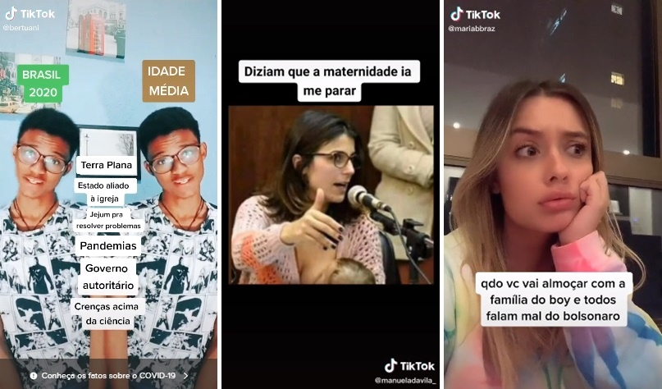
Fonte: TikTok

Os resultados variados em classificação confirmam que "a comunicação política no TikTok é muito mais interativa em comparação a outras plataformas de redes sociais, com usuários combinando múltiplos canais de interação para espalhar suas mensagens" (SERRANO, PAPAKYRIAKOPOULOS e HEGELICH, 2020, p. 1).

Considerações finais

Redes sociais são espaços de manifestação relativamente abertos em termos de tipo de conteúdo, logo é esperado que a política ao menos surja como um dos assuntos abordados em publicações de qualquer plataforma. A presente pesquisa confirma, de forma prática, que isso ocorre de fato também na rede social de origem chinesa TikTok. O estudo é exploratório e não envolve um corpus tão extenso, mas reforça a presença de conteúdos políticos na plataforma e um teor polarizado nas publicações, refletindo a situação vigente do Brasil nos últimos anos.
Ainda de acordo com os resultados obtidos, nota-se em uma pesquisa simples que há destaque a alguns perfis que se repetem em um ambiente que deveria ser mais diverso (no caso, uma pesquisa por uma hashtag pouco específica). Isso sugere que ainda há espaço para maior variabilidade de atores políticos na rede social. Foram encontrados vários apoiadores de Bolsonaro, ao menos no corpus analisado, que parecem se destacar em quantidade e capacidade de disseminação de conteúdo — algo visto em estudos de Piaia e Alves (2019) em relação ao WhatsApp e por Reis, Zanetti e Frizzera (2020) no YouTube, por exemplo. Porém, é possível também identificar críticas ao atual presidente e a presença da oposição, como é o caso de Manuela D’Ávila.
Os altos números de interação, reproduções e compartilhamentos reforçam que a rede social tem potencial de visibilidade — algo bastante incentivado pela própria plataforma, que permite o consumo de vídeos curtos em sequência e realiza a curadoria a partir de algoritmos moldados ao gosto do usuário.
Em termos de formato, os usuários que postam sobre política usam de forma eclética os estilos mais populares do TikTok, incluindo desafios interativos e redublagens para gerar humor e entretenimento. Entretanto, há uma aparente preferência por trechos remixados/reutilizados de clipes de outras fontes, como meios de comunicação ou gravados por terceiros. Os estudos internacionais que já utilizam o TikTok como plataforma também mostram que a rede possui relevância social em temas como construção de identidade e saúde pública – embora também seja carregada de defeitos, como as acusações de censura de conteúdo, propaganda a favor do governo chinês e propagação de discursos de ódio.
A crescente popularidade do TikTok, inclusive no Brasil, alavanca a rede social como uma potencial ferramenta política em períodos eleitorais futuros, como as eleições presidenciais de 2022, além de ser uma possível plataforma de discussão de temas sensíveis ou divulgação de campanhas de mobilização social. Porém, vale ressaltar que o serviço ainda carece de estudos mais aprofundados a respeito da eficácia desses debates e da intenção de instituições e políticos de utilizarem o TikTok como uma de suas ferramentas de divulgação e interação. Desse modo, a partir desta exploração inicial, tais análises tornam-se possíveis e são incentivadas, incluindo a identificação de disseminação de desinformação na plataforma, análise de comentários em busca de aspectos da conversação ou enquadramento do conteúdo publicado, entre outros.

Referências

ANDERSON, Katie Elson. Getting acquainted with social networks and apps: it is time to talk about TikTok. Library Hi Tech News, n. 4, pp. 7-12, 2020.

BAUER, Martin. Análise de conteúdo clássica: uma revisão. Pesquisa qualitativa com texto, imagem e som: um manual prático / Martin W. Bauer, George Gaskell (Editores). 7ª Edição, Petrópolis: Vozes, 2008, p. 189-217.

BAPTISTA, Erica Anita; ROSSINI, Patrícia; OLIVEIRA, Vanessa Veiga de; STROMER-GALLEY, Jeniffer. A circulação da (des)informação política no WhatsApp e no Facebook. Revista Lumina, v. 13, n. 3, p. 29-46, set./dez. 2019.

BECERRA-CHAUCA, Naysa; TAYPE-RONDAN, Alvaro. TikTok: ¿una nueva herramienta educativa para combatir la COVID-19?. Acta Med Peru, v. 37, n. 2, pp. 249-251, 2020.

BIDDLE, SAM; RIBEIRO, Paulo Victor; DIAS, Tatiana. Censura Invisível. The Intercept, 16 de março de 2020. Disponível em: <https://theintercept.com/2020/03/16/tiktok-censurou-rostos-feios-e-favelas-para-atrair-novos-usuarios/>. Acesso 13 ago. 2020.

BRAGA, Sérgio; CARLOMAGNO, Márcio. Eleições como de costume? Uma análise longitudinal das mudanças provocadas nas campanhas eleitorais brasileiras pelas tecnologias digitais (1998-2016). Revista Brasileira de Ciência Política, n. 26, pp 7-62, maio - agosto de 2018

BURGESS, Jean. From ‘Broadcast yourself’ to ‘Follow your interests’: Making over social media. International Journal of Cultural Studies, Vol. 18(3), 2015, p. 281–285.

CARR, Caleb T; HAYES, Rebecca A. Social Media: Defining, Developing, and Divining. Atlantic Journal of Communication, 23:1, 2015, p. 46-65.

CGI.br. TIC Domicílios 2019. Disponível em: <https://www.cetic.br/pt/pesquisa/domicilios/indicadores/>. Acesso em 24 de jun. 2020.

DE ZÚÑIGA, Homero; JUNG, Nakwon; VALENZUELA, Sebastián. Social Media Use for News and Individuals’ Social Capital, Civic Engagement and Political Participation. Journal of Computer-Mediated Communication, v. 17. p. 319–336, 2012.

GOMES, Wilson. Internet e participação política em sociedades democráticas. Revista FAMECOS: mídia, cultura e tecnologia, n. 27, pp. 58-78, ago. 2005.

IYENGAR, Rishi. This is what it's like when a country actually bans TikTok. CNN BUSINESS, 13 de agosto de 2020. Disponível em: <https://edition.cnn.com/2020/08/13/tech/tiktok-ban-trump-india/index.html>. Acesso 13 ago. 2020.

KURNIAWAN, Budi. Tik Tok Popularism and Nationalism: Rethinking National Identities and Boundaries on Millennial Popular Cultures in Indonesian Context. 8th Annual International Conference (AIC) on Social Sciences. Syiah Kuala University, Banda Aceh, Indonesia, 12 a 14 de setembro de 2018.

MA, Lijun; FENG, Jingqiang; FENG, Zhiyan; WANG, Lan. Research on User Loyalty of Short Video App Based on Perceived Value — Take Tik Tok as an Example. 16th International Conference on Service Systems and Service Management, Shenzhen, China, 2019.

OMAR, Bahiyah; DEQUAN, Wang. Watch, Share or Create: The Influence of Personality Traits and User Motivation on TikTok Mobile Video Usage. iJIM, v. 14, n. 4, p. 121-137, 2020.

PENTEADO, Cláudio Luis de Camargo. Marketing político na era Digital. REVISTA USP, São Paulo, n.90, p. 6-23, junho/agosto 2011.

PIAIA, Victor; ALVES, Marcelo. Abrindo a caixa preta: Análise exploratória da rede bolsonarista no WhatsApp. VIII Congresso da Associação Brasileira de Pesquisadores em Comunicação e Política (VIII COMPOLÍTICA), Brasília, Universidade de Brasília (UnB), de 15 a 17 de maio de 2019.

REIS, Ruth; ZANETTI, Daniela; FRIZZERA, Luciano. A conveniência dos algoritmos: o papel do YouTube nas eleições brasileiras de 2018. Revista Compolítica, v. 10, n. 1, pp. 35-58, 2020.

SENSORTOWER. Top Apps Worldwide for January 2020 by Downloads. Disponível em: <https://sensortower.com/blog/top-apps-worldwide-january-2020-by-downloads>. Acesso 13 ago. 2020.

SERRANO, Juan Carlos; PAPAKYRIAKOPOULOS, Orestis; HEGELICH, Simon. Dancing to the Partisan Beat: A First Analysis of Political Communication on TikTok. Southampton ’20, Southampton, UK, 7 a 10 de julho de 2020.

SILVA, Luiz Rogério Lopes; BOTELHO-FRANCISCO, Rodrigo, OLIVEIRA, Alisson Agusto de; PONTES, Vinicius Ramos. A gestão do discurso de ódio nas plataformas de redes sociais digitais: um comparativo entre Facebook, Twitter e Youtube. Revista Ibero-Americana De Ciência Da Informação, v. 12, n. 2, p. 470-492, 2019.

STATISTA. Global user spending on TikTok from November 2018 to February 2020. Disponível em: <https://www.statista.com/statistics/1078697>. Acesso em 13 ago. 2020

SUNSTEIN, Cass. As mídias sociais são boas ou ruins para a democracia? SUR 27, v.15, n.27, pp. 85-92, 2018.

TIKTOK. Diretrizes da Comunidade, TikTok. Disponível em: <https://www.tiktok.com/community-guidelines>. Acesso em 13 ago. 2020.

WANDI, Wandi. Social Media Tik Tok in Islamic Perspective. Palakka: Media and Islamic Communication, v. 1, n. 1, junho de 2020.

WANG, Yu-Huan; GU, Tian-Jun; WANG, Shyang-Yuh. Causes and Characteristics of Short Video Platform Internet Community Taking the TikTok Short Video Application as an Example. 2019 IEEE International Conference on Consumer Electronic. Taiwan, 2019.

WANG, Yunwen. Humor and camera view on mobile short-form video apps influence user experience and technology-adoption intent, an example of TikTok (DouYin). Computers in Human Behavior, v. 110, p. 1-9, 2020.

WEIMANN, Gabriel; MASRI, Natalie. Research Note: Spreading Hate on TikTok. Studies in Conflict & Terrorism, v. 43, p. 1-15, 2020.

XU, Li. Research on the Causes of the “Tik Tok” App Becoming Popular and the Existing Problems. Journal of Advanced Management Science v. 7, n. 2, p. 59-63, junho de 2019.

ZHU, Chengyan; XU, Xiaolin; ZHANG, Wei; CHEN, Jianmin; EVANS, Richard. International Journal of Environmental Research and Public Health, v. 17, n. 192, pp 1-13, 2020.

Dados do Statista disponíveis em: <https://www.statista.com/chart/16939/tiktok-app-downloads/>. Acesso 10 de ago. 2020.
Segundo a pesquisa TIC Domicílios de 2019, 58% dos brasileiros que acessam a internet usam exclusivamente o celular. Os adolescentes estão na faixa de público que mais usa apenas o smartphone para navegar (65% dos jovens entrevistados com internet).
Além da proliferação de discurso de ódio, o TikTok é acusado de censurar conteúdos críticos ao governo chinês ou que ferem a honra do país, além de moldar o algoritmo para esconder "pessoas consideradas 'feias', deficientes e até casas consideradas 'pobres'" (BIDDLE, RIBEIRO e DIAS, 2020).
A política pode não fazer parte do cerne do TikTok, que privilegia certas o entretenimento. Porém, o assunto é intrínseco à situação da plataforma na indústria da tecnologia. Por ser desenvolvido por uma empresa chinesa, manter servidores e a sede no país, o TikTok virou chave de um conflito diplomático. Em 29 de junho de 2020, a Índia anunciou a proibição do aplicativo e de outras dezenas de ferramentas de origem chinesa por “ameaças à soberania nacional” durante conflitos de fronteira com a China. Em seguida, os Estados Unidos também baniram o aplicativo sob acusações de suspeitas de espionagem e controvérsias em relação à segurança nacional, colocando como possibilidade a aquisição da rede pela Microsoft. Mais informações disponíveis em IYENGAR, 2020.
No momento, há poucos pacotes de coleta de publicações no TikTok via Node.js como o tiktok-scraper, mas a ferramenta ainda é limitada em termos de quantidade de postagens coletadas e apresenta dificuldades na filtragem do conteúdo, exibindo resultados em outros idiomas, como o espanhol.
Script disponível em: < https://github.com/drawrowfly/tiktok-scraper>. Acesso 18 ago. 2020.
Foram realizadas coletas de teste em dias anteriores e subsequentes usando a mesma hashtag, com resultados idênticos ou muito similares.
Vídeo disponível em: <https://www.tiktok.com/@fabio_leme.oficial/video/6831149621700529413>

